|  |  |
| --- | --- |
|  | Kết quả hình ảnh cho uit logo**ĐẠI HỌC CÔNG NGHỆ THÔNG TIN**  **KHOA CÔNG NGHỆ PHẦN MỀM**  **CQ – HK1 – 2k7 – 2k8** |

Đồ án môn PHÁT TRIỂN PHẦN MÊM HƯỚNG ĐỐI TƯỢNG

Mô hình Usecase Quản lý nhà trọ Trí Đức

Version 1.0

**Sinh viên thực hiện:**

17520542 – Nguyễn Đức Hưng

17521046 – Nguyễn Hoàng Tuấn

17521217 – Hứa Phước Thanh

**1. Sơ đồ use case**

**a. Sơ đồ use case mức tổng quát**

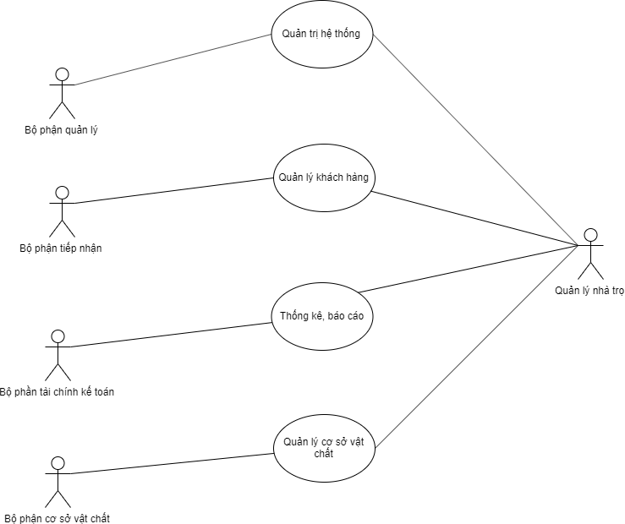

**b. Sơ đồ use case quản trị hệ thống**

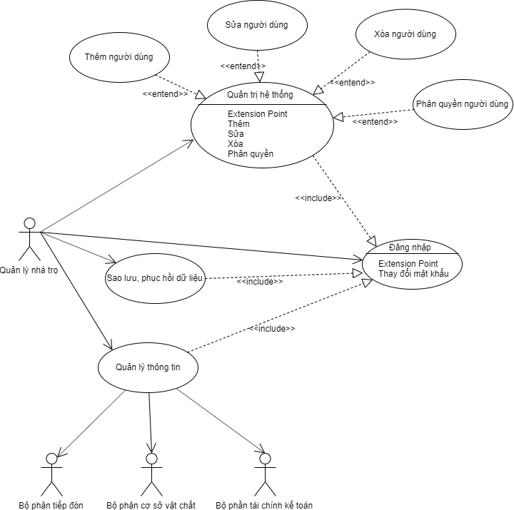

**c. Sơ đồ use case Quản lý khách hàng**

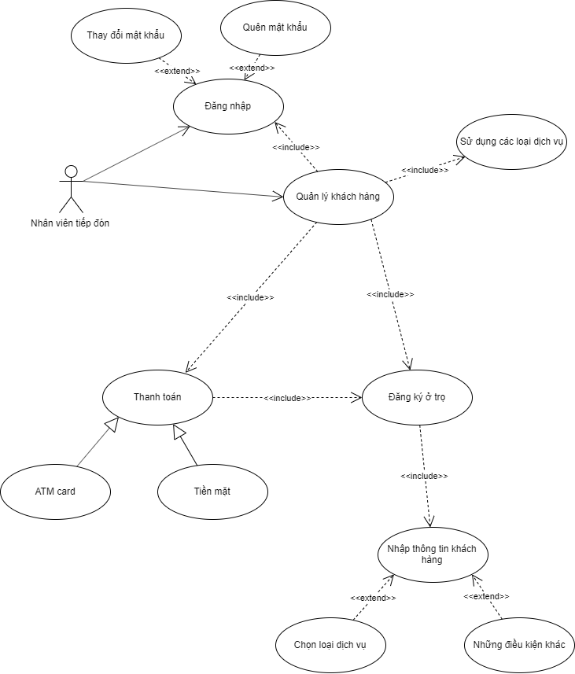

**d. Sơ đồ use case Quản lý cơ sở vật chất**

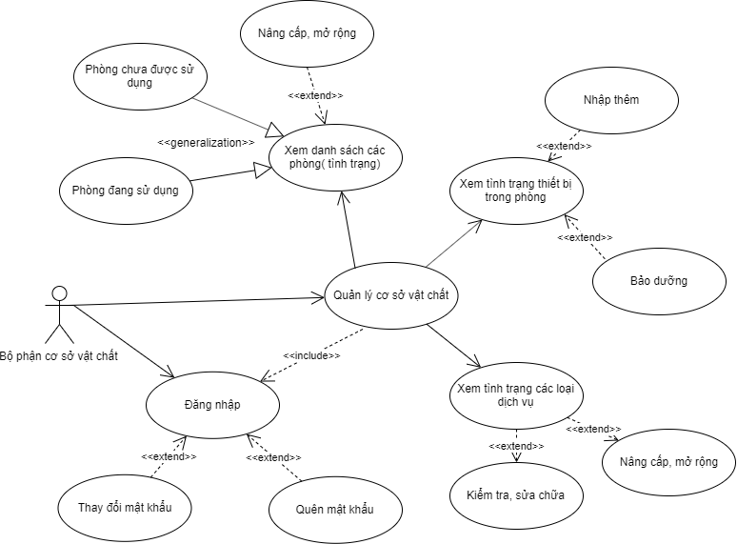

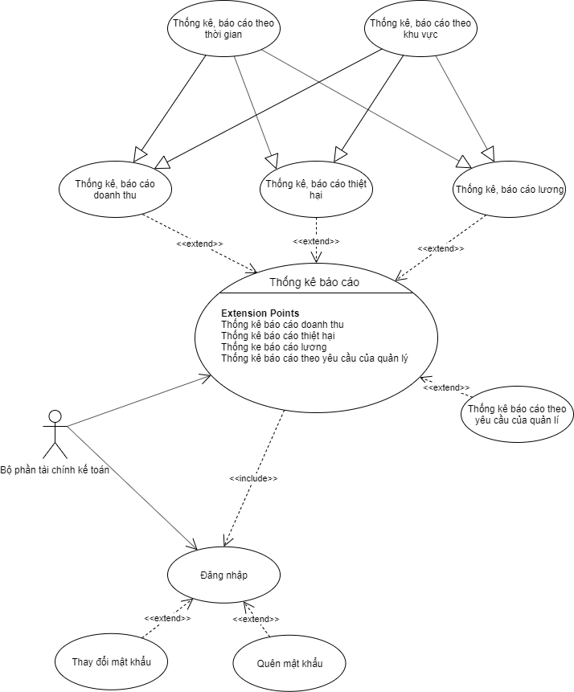**f. Sơ đồ use case Thống kê báo cáo**

**2. Danh sách các Actor**

|  |  |  |
| --- | --- | --- |
| STT | Tên Actor | Ý nghĩa/ Ghi chú |
| 1 | Quản lý nhà trọ | Những người liên quan đến quản trị hệ thống ( chủ nhà trọ) |
| 2 | Bộ phận tổ chức cán bộ | Quản lý lưu trữ hồ sơ của các đơn vị khác |
| 3 | Bộ phận kế toán | Tổ chức công tác tài chính kế toán và bộ máy nhân sự theo yêu cầu |
| 4 | Bộ phận cơ sở vật chất | Bộ phận tiếp nhận và quản lý về cơ sở vật chất |

**3. Danh sách các Use case**

|  |  |  |
| --- | --- | --- |
| STT | Tên Use case | Ý nghĩa/ Ghi chú |
| 1 | Quản trị hệ thống | Quy định về cách thức hoạt động của hệ thống, phân quyền người dùng. |
| 2 | Quản lý khách hàng | Quản lý thông tin của khách hàng |
| 3 | Quản lý nhân viên | Quản lý thông tin, quyền và chức vụ của nhân viên |
| 4 | Thống kê, báo cáo | Thống kê các hạng mục theo yêu cầu hoặc thời gian định kì |

**4. Đặc tả Use case**

**4.1 Đặc tả Use case Quản trị hệ thống**

**4.1.1 Tóm tắt**

Use case bắt đầu khi người dùng log in vào. Hệ thống sẽ cho phép người dùng thực hiện các chức năng theo phân quyền của người dùng

**4.1.2 Dòng sự kiện chính**

1. Xác nhận tài khoản và kiểm tra đăng nhập của người dùng ( thực hiện bởi use case đăng nhập)

2. Hiển thị giao diện làm việc tùy theo quyền hạn của người dùng

3. Người dùng có thể tùy chọn các chức năng theo quyền hạn

4. Thi hành chức năng tương ứng khi người dùng chọn ( thêm người dùng, xóa người dùng, sửa người dùng, quản lý thông tin các bộ phần khác, sao lưu, phục hồi dữ liệu…)

5. Sau khi thi hành xong thông báo với người dùng

6. Người dùng log out và hệ thống trở về trạng thái sẵn sàng

**4.1.3 Dòng sự kiện phụ**

Xử lý tài khoản không hợp lệ và đăng nhập không thành công.

**4.2 Đặc tả Use case Quản lý khách hàng**

**4.2.1 Tóm tắt**

Use case bắt đầu khi khách hàng đến đăng kí ở trọ. Bộ phận tiếp đón sẽ log in vào và tiến hành đăng kí ở trọ theo yêu cầu.

**4.2.2 Dòng sự kiện chính**

1. Xác nhận tài khoản và kiểm tra đăng nhập của người dùng ( thực hiện bởi use case đăng nhập)

2. Hiển thị giao diện làm việc về Quản lý khách hàng

3. Tiến hành nhập thông tin, loại dịch vụ mà khách hàng yêu cầu

4. Thanh toán và kí hợp đồng

**4.2.3 Dòng sự kiện phụ**

1. Nếu nhà trọ đã full phòng thì báo với khách hàng

2. Khách hàng không đủ tiêu chuẩn

**4.3 Đặc tả Use case Quản lý cơ sở vật chất**

**4.3.1 Tóm tắt**

Use case hoạt động khi tiến hành nhập, sửa chữa, bảo trì cơ sở vật chất.

**4.3.2 Dòng sự kiện chính**

1. Xác nhận tài khoản và kiểm tra đăng nhập của người dùng ( thực hiện bởi use case đăng nhập)

2. Hiển thị giao diện làm việc về Quản lý cơ sở vật chất

3. Người dùng có thể tùy chọn các chức năng( xem tình trạng các phòng cũng như các thiết bị, tiến hành bảo dưỡng, nâng cấp, mở rộng…)

4. Hệ thống sẽ thi hành các chức năng mà người dùng đã chọn

**4.3.3 Dòng sự kiện phụ**

Nguồn vốn không đủ để nhập thêm thiết bị

**4.4 Đặc tả Use case Thống kê báo cáo**

**4.4.1 Tóm tắt**

Use case hoạt động định kì theo thiết lập hoặc theo yêu cầu của người dùng( có quyền hạn)

**4.4.2 Dòng sự kiện chính**

1. Xác nhận tài khoản và kiểm tra đăng nhập của người dùng ( thực hiện bởi use case đăng nhập)

2. Hiển thị giao diện làm việc về Thống kê báo cáo

3. Người dùng có thể tùy chọn các chức năng(thống kê doanh thu, thiệt hại, thống kê lương của nhân viên hoặc thống kê theo yêu cầu của người dùng…)

4. Hệ thống sẽ thi hành các chức năng mà người dùng đã chọn

**4.4.3 Dòng sự kiện phụ**

Không có.